МІНІСТЕРСТВО ОСВІТИ І НАУКИ УКРАЇНИ

Державний вищий навчальний заклад

“Нововолинський електромеханічний коледж”

Комп’ютерно-економічне відділення

Циклова комісія комп’ютерних дисциплін

## Пояснювальна записка

до дипломного проекту молодшого спеціаліста

на тему: Розробка сайту-агрегатора гуртків та спортивних секцій м. Нововолинська

Виконав: студент ІV курсу, групи 1-КТ-18

Галузь знань:

12 Інформаційні технологіії

Спеціальність:

123 Комп’ютерна інженерія

"Обслуговування комп'ютерних

систем і мереж”

**Куцик В. І.**

|  |  |  |
| --- | --- | --- |
| Керівник |  | **Ромашевська Н.А.** |
| Консультант з економічної частини |  | **Камінська О.Ю.** |
| Нормоконтроль |  | **Ткаченко Ю.І.** |
| Рецензент |  |  |

м. Нововолинськ - 2022 рік

МІНІСТЕРСТВО ОСВІТИ І НАУКИ УКРАЇНИ

Державний вищий навчальний заклад

«Нововолинський електромеханічний коледж» Комп’ютерно-економічне відділення

Циклова комісія комп’ютерних дисциплін

Освітньо-кваліфікаційний рівень «Молодший спеціаліст» Галузь знань: 12 Інформаційні технології

Спеціальність: 123 Комп’ютерна інженерія "Обслуговування комп'ютерних систем і мереж”

# ЗАТВЕРДЖУЮ:

## Голова циклової комісії

Ю.П. Дзюбак

«1» червня 2022 р.

# ЗАВДАННЯ

**НА ДИПЛОМНИЙ ПРОЕКТ СТУДЕНТУ**

## Куцик Владислав Ігорович, гр. 1-КТ-18

( прізвище, ім’я, по батькові, група )

1. Тема проекту:

керівник проекту: Ромашевська Наталія Анатолівна

( прізвище, ім’я, по батькові, науковий ступінь, вчене звання)

затверджені наказом вищого навчального закладу №270-с від 13 березня 2020року

1. Строк подання студентом проекту: 21 червня 2020 року.
2. Вихідні дані до проекту: Мережа навчального закладу «НЕМФК» у корпусі №1
3. Зміст розрахунково-пояснювальної записки:

Вступ

1. Постановка задачі
   1. Доцільність створення сайту
   2. Опис функціоналу сайту
2. Технічне завдання
3. Проектування та реалізація проекту
   1. Розробка та проектування бази даних
   2. Розміщення сайту на Wordpress
   3. Розширення функціоналу сайту
4. SEO-оптимізація сайту
   1. Пошукова оптимізація
   2. Просування у соціальних мережах
5. Економічна частина Висновок

Перелік посилань та література.

1. Практичне завдання:
2. Консультанти розділів проекту:

|  |  |  |  |
| --- | --- | --- | --- |
| Розділ | Прізвище, ініціали та посада консультанта | Підпис, дата | |
| Завдання видав | Завдання прийняв |
| Економічна частина | Камінська О.Ю., викладач | 01.06.2020 |  |

1. Дата видачі завдання: «1» червня 2020 року.

# КАЛЕНДАРНИЙ ПЛАН

|  |  |  |  |
| --- | --- | --- | --- |
| № з/п | Назва етапів дипломного проекту | Строк виконання етапів проекту | Примітка |
|  |  |  |  |
|  |  |  |  |
|  |  |  |  |
|  |  |  |  |
|  |  |  |  |
|  |  |  |  |
|  |  |  |  |
|  |  |  |  |
|  |  |  |  |
|  |  |  |  |
|  |  |  |  |
|  |  |  |  |
|  |  |  |  |
|  |  |  |  |

## Студент Куцик В. І.

( підпис ) (прізвище та ініціали)

## Керівник проекту Ромашевська Н. А.

( підпис ) (прізвище та ініціали)

**ЗМІСТ**

|  |  |
| --- | --- |
| Вступ |  |
| 1. Постановка задачі |  |
| * 1. Доцільність створення сайту |  |
| * 1. Опис функціоналу сайту |  |
| 1. Технічне завдання |  |
| 1. Проектування та реалізація проекту |  |
| 3.1 Розробка та проектування бази даних |  |
| 3.2. Розміщення сайту на Wordpress |  |
| 3.3 Розширення функціоналу сайту |  |
| 4. SEO-оптимізація сайту |  |
| 4.1 Пошукова оптимізація |  |
| 4.2 Просування у соціальних мережах |  |
| 5. Економічна частина |  |
| Висновок |  |
| Перелік посилань та література |  |

**ВСТУП**

Нині інформація стала таким же важливим ресурсом на землі, як і вода та нафта. Щодня люди споживають гігабайти різноманітної інформації, отриманої з різноманітних джерел. Невід’ємною частиною сучасного інфо-простору є інтернет-сайти. Вони міцно вкорінились у наше життя ще з минулого століття. Сьогодні сайти виступають джерелом для майже усієї інформації у світі. Вони допомагають зробити життя простішим, кращим та цікавішим.

На сьогоднішній момент у світі налічується кілька мільярдів сайтів. Усі вони виконують пізнавальну, розважальну, торгівельну тощо функцій. Але однією невід’ємною і надважливою функцією сучасних інтернет-сайтів є інформативна функція. Нині сайти виступають потужним джерелом різноманітних знань. З них ми можемо дізнатися де нам сьогодні поїсти, де купити ту чи іншу річ за сприятливою ціною та як дістатись додому найкоротшим шляхом. Уся ця інформаціє є безцінним джерелом у сучасному світі, адже хто володіє інформацією – володіє світом! Дістати потрібні знання в короткий термін, легко та доступно є важливою запорукою сьогоднішніх сайтів. Кожен користувач воліє знайти те, що потрібно саме йому, не прикладаючи до цього великих зусиль, щоб кожен заголовок вказував на потрібну річ, а усі потрібні знання лежали на поверхні.

На щастя, сучасний інтернет-сайтинг в змозі виконати ці умови. У світі набули популярності невеликі сайти, портали, де, щоб знайти потрібну інформацію, не потрібно задаватись питанням «на яку кнопку натиснути та куди перейти?». Люди, які створюють сучасні сайти знають що саме потрібно пересічному користувачеві. Вони можуть створити невеличкий сайт, у якому буде зібрана уся потрібна інформація, яку шукає користувач, з легким, доступним та мінімалістичним інтерфейсом. Кожна деталь сайту буде вказувати на зручність пошуку, на естетичний вигляд та на доступність сайту.

Метою даного дипломного проекту є долучитись до сімейства сучасних сайтів та створити власний, для пошуку гуртків та секцій міста Нововолинська. Цей сайт або ж сервіс буде містити в собі усі можливі заняття, які не обмежуються віком, статтю чи родом зацікавлення. У місті Нововолинську є велика потреба в існуванні єдиного порталу, який не тільки буде містити усю необхідну інформацію, зібрану в одному місці, а і буде зручним та відповідатиму вимогам сучасному створенню сайтів. Неодноразово жителі міста натрапляли на проблему, коли хочеться знайти гурток, щоб весело провести час, щоб зайнятись спортом або освітою, щоб знайти доступний спосіб позашкільної освіти для своєї дитини. Між тим, у Нововолинську тільки, існує безліч секцій, які можуть стати як хобі, так і повноцінним способом життя. Наше місто налічує різноманітні гуртки, починаючи від футболу та легкої атлетики і закінчуючи кількома тренажерними залами, починаючи з малювання та закінчуючи журналістикою тощо. Нашою метою є вирішення проблеми пошуку, щоб кожен громадянин знав куди потрібно звертатись в схожих ситуаціях та щоб кожен зміг знайти те що цікавить саме його.

1. **Постановка задачі**
   1. **Доцільність створення сайту**

Чому створення цього дипломного проекту є доцільним? Сам сайт буде виконувати важливу інформативну та довідкову функцію. Він буде направлений на висвітлення єдиної бази усіх гуртків та секцій у місті Нововолинську. Завдяки простоті та лаконічності, кожен користувач знайде потрібний йому рід зайнять зручно і просто. Важливим і невід’ємним чинником доцільності і важливості створення цього дипломного сайту є відсутність аналогів не тільки у нашому місті, але і у інших містах району. Тому, зважаючи на потребу у чіткому висвітленні інформації про гуртки та секції міста Нововолинська на одному порталі, цей сайт буде важливим доповненням комфорту громадян нашого міста. У нашій громаді проживає близько 59 000 мешканців станом на 2020 рік. Кожен громадянин, за мірою свого бажання, хоче проводити вільний час не тільки з інтересом, але й з користю. Одним з таких зайнять є відвідування гуртків, секції, тренажерних залів тощо. Проте у нашому місті і зокрема громаді не існує єдиного інформаційного порталу, який би допоміг кожному жителю знайти рід зайнять, який цікавить саме його. Крім цього, діти шкільного та дошкільного віку потребують у невпинному розвитку, в чому зокрема переконані батьки. Проте усі вони натрапляють на проблему пошуку не тільки самого освітнього гуртка, але й кваліфікованого керівника, який передав би знання своїм учням та із задоволенням виконує свою роботу. У Нововолинську існує задовільна кількість освітніх секцій, які б могли надати такі послуги, проте самі громадяни потребують допомоги у єдиній базі, де буде зібрана інформація про такі заклади і спосіб зворотного зв’язку з ними.

У дорослих громадян нашого міста теж неодноразово виникало питання «Де можна знайти спосіб фізично та духовно розвиватись у Нововолинську?». Між тим, для громадян уже існує не один тренажерний зал, різноманітна кількість гуртків творчого спрямування та розвиваючих освітніх закладів. Проблема залишається тільки одна – знайти та записатись на потрібну секцію. Саме цю задачу може виконати створений нами сервіс пошуку, де кожен громадянин, відповідно до свого віку та вподобань, знайде потрібне йому зайняття.

З початком російського вторгнення на територію України та нищівної загарбницької політики, кожен українець відчув що таке єдність. російські загарбники без найменшого жалю знищують цілі міста, прикриваючись нібито благими намірами та «звільненням» мирного населення. Тисячі волонтерів допомагають нашій доблесній армії та територіальній обороні захищати кордони та мир у нашій країні. Тому наша перемога буде беззаперечною та невід’ємною, а загарбники підуть слідом за своїми кораблями, у чому я переконаний особисто. Проте доти, доки ворожа лапа досі стоїть на території нашої суверенної держави, тисячі біженців рятують свої життя, переїжджаючи у безпечніші місця. З початком війни наше місто уже прийняло не одну тисячу вимушено переселених людей. Усі вони також потребують навчатись, займатись спортом та просто розвиватись у тепер новому для них місті – Нововолинську. Вже неодноразово звучали питання у соціальних мережах «де знайти гуртки та секції для цих людей?», «які заклади освіти існують у Нововолинську?» та «Які гуртки діють для дітей-переселенців». Попри це, у місті уже створені безліч гуртків та секцій для громадян-переселенців, як спортивного, так і освітнього характеру, як от вивчення української мови. Доцільним є створити сайт зі зрозумілим дизайном та інтерфейсом, який буде популярним у громаді, щоб кожен мешканець міг порекомендувати його як постійним, так і новим нововолинцям. Це дозволить покращити комфорт життя, а можливо і зробити чиєсь життя кращим завдяки безлічі секцій, що надихають не тільки на розвиток себе як особистості, але і на створення чогось більшого, відкриття нового та зміну рутинності життя.

Сервіс пошуку дозволить не тільки мешканцям Нововолинська та громади знайти потрібні їм гуртки та секції, але і дозволить популяризувати освіту та спорт в Україні та регіоні, що також буде сприяти розширенню самого сайту, а заодно й ідеї про необхідність створення схожого порталу для покращення комфорту життя кожної громади у сучасному світі.

А тому, нашою метою є допомога у питання пошуку гуртків та секцій міста Нововолинська, адже якщо існуватиму сайт, де буде розміщена уся необхідна інформація за доступно вказаним орієнтиром, кожен новий та постійний мешканець нашого міста буде мати змогу знайти те, що йому потрібно.

* 1. **Опис функціоналу сайту**

Так як немає потреби пояснювати що таке сайт, адже кожен пересічний громадянин володіє знаннями про це, окрему увагу можна приділити функціоналу сайту, його структурі та видам сайтів.

Розпочнемо з останнього. На даний момент налічується різноманітна кількість видів сайтів, кожен з яких має свою особливість. Проте в чому їх відмінність?

**Види сайтів**

1. Landing Page (односторінковий сайт) = спонукання вчинити дію.

Розробляється Лендінг Пейдж (посадкова сторінка) для спонукання відвідувачів купити певний товар/послугу, оформити підписку і т.д.

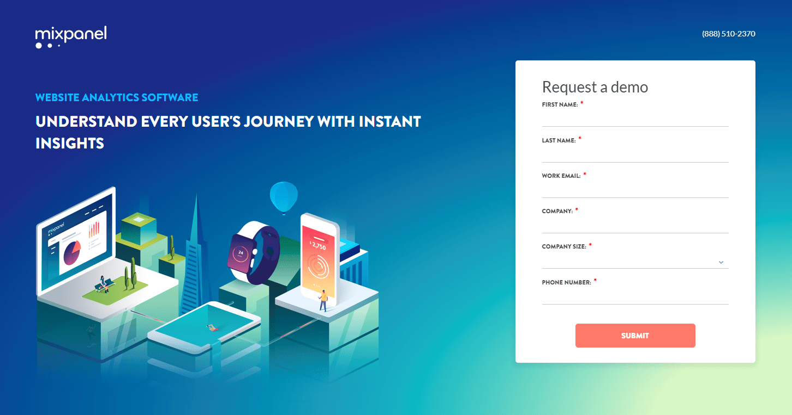

Можливості Landing Page

* інструмент для розкрутки і реклами старих товарів/послуг;
* інструмент для розкрутки і тестування нових товарів/послуг;
* інструмент для створення бази підписників;
* підвищення конверсії ресурсу;
* диференціація цільової аудиторії.

1. Сайт-візитка = довідник компанії.

Сайт-візитка виступає в ролі довідника компанії і повинен містити тільки важливу і конкретну інформацію — контакти, сфера діяльності та інтереси, перелік товарів або послуг.



Можливості сайту-візитки

* інструмент для захоплення нової аудиторії;
* економія коштів;
* швидке створення;
* найкраще підходить для компаній, які здійснюють свою діяльність не в мережі Інтернет.

1. Корпоративний сайт = представництво в мережі.

Такі сайти сформують авторитет компанії, залучать нових клієнтів, розширять ринок збуту, допоможуть оперативно отримати дані про ціни товарів або послуг в зручному вигляді. А якщо додати функціонал здійснення покупки, то це збільшить прибутковість.

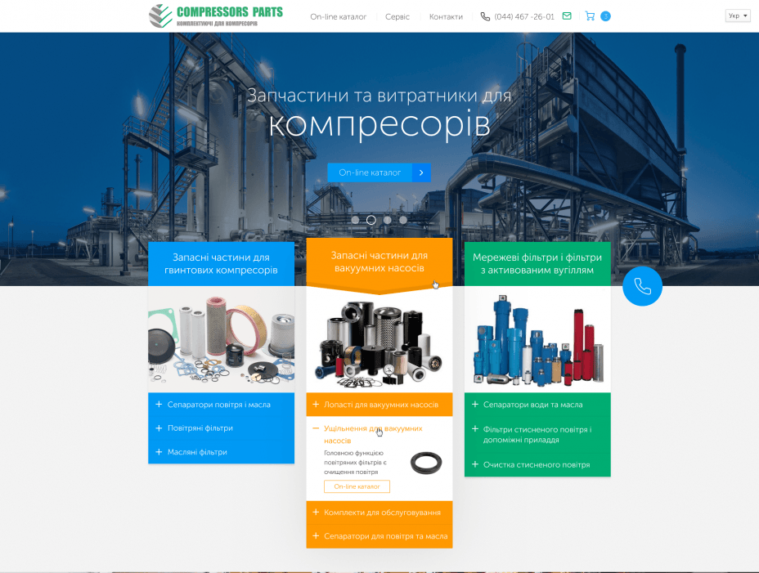

Можливості корпоративного сайту

* підтвердження серйозності і перспективності;
* репрезентація компанії;
* найоптимальніший спосіб реклами;
* зручність доступу до комерційної інформації.

1. Промо-сайт = чудовий інструмент реклами

Добре підійде для організації рекламної кампанії певного товару/послуги/заходу. Промо-сайт має не більше 10 сторінок. На них розміщують дані про: фірму, сферу діяльності, товари/послуги, контакти, акції, новини та ін.

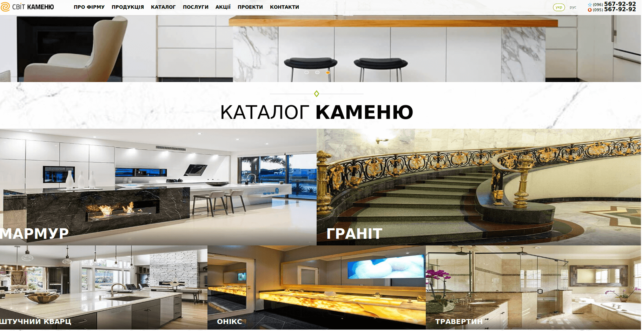

Можливості промо-сайту:

* прямий вплив на цільових клієнтів;
* донесення максимально повних відомостей про товар/послугу;
* ефективна реклама компанії і її товарів/послуг.

1. Інтернет-магазин = прямі продажі

Повинен володіти зручністю і функціональністю. Важливо забезпечити: легкий пошук продуктів, просту відправку товарів в кошик, швидке здійснення покупки, вибір варіантів оплати і способів доставки. Інтернет-магазин значно зменшить витрати на оренду приміщення для продажів і на зарплати співробітникам. Ще плюси: величезне охоплення цільових користувачів, безмежний вибір товарів, аналіз потреб клієнтів.

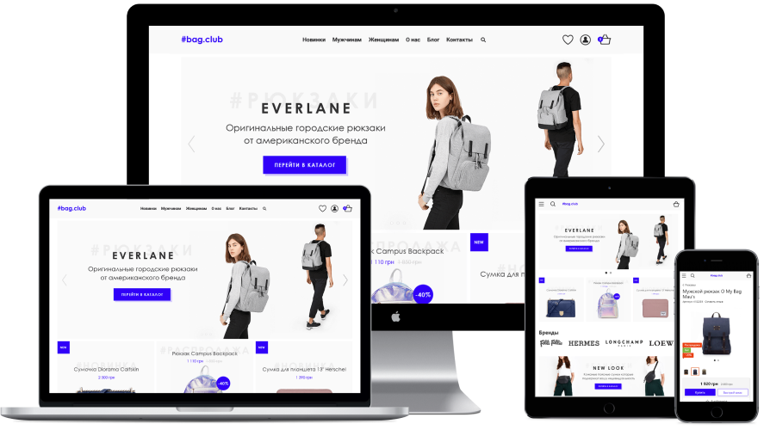

Можливості інтернет-магазину

* розширення ринку для збуту продукції;
* захват великої цільової аудиторії;
* скорочення матеріальних витрат;
* особистий кабінет;
* вибір способу оплати;
* вибір способу доставки;
* можливість синхронізації з 1С;
* система накопичення бонусів, знижок;
* автоматизація всіх процесів;
* можливість підключити аналітику для контролю показників прибутковості.

1. Іміджевий сайт = позитивне враження про власника

Уже з головної сторінки відвідувач повинен зрозуміти, що власник сайту успішна людина і потрібно співпрацювати з ним. Для цього використовуються: цікаві рішення, презентабельний фірмовий стиль, 3D графіка, колажі, flash анімація та ін.



Можливості іміджевого сайту

* по функціональності схожий на сайт-візитку;
* формує авторитет власника;
* сприяє залученню нових клієнтів;
* формує позитивне враження.

1. Сайт-портал = максимальна кількість корисної інформації

На порталах можна розміщувати багато корисної та цікавої інформації: блоги, новини, сервіси, голосування, мультимедійна інформація та ін. Бувають 2 видів: корпоративні портали та інформаційні портали. Перші орієнтуються на співробітників і партнерів певної компанії, інші — на всіх користувачів Інтернету.

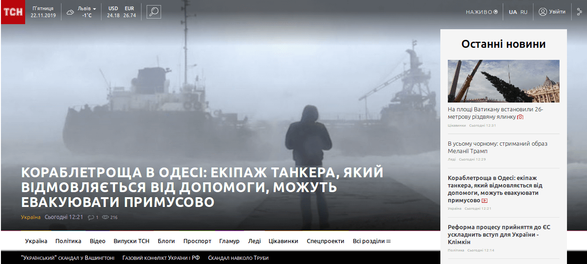

Можливості сайту-порталу:

* самопросування в пошуці і соц мережах (за рахунок регулярного поповнення контенту);
* додатковий дохід за рахунок розміщення реклами;
* чудовий майданчик для віддаленої роботи декількох учасників.

1. On-line сервіс = полегшення роботи і економія часу

Такі сайти використовуються для багатьох цілей: грошових операцій, спілкування, зберігання, редагування, публікації інформації та ін. Онлайн сервіси діляться на наступні групи: інформаційно-пошукові, соціальні, сервіси покупок, банківські, дорожні. При створенні онлайн-сервісу велику увагу слід приділяти інтерфейсу, зручності і можливості завантаження з різних пристроїв.

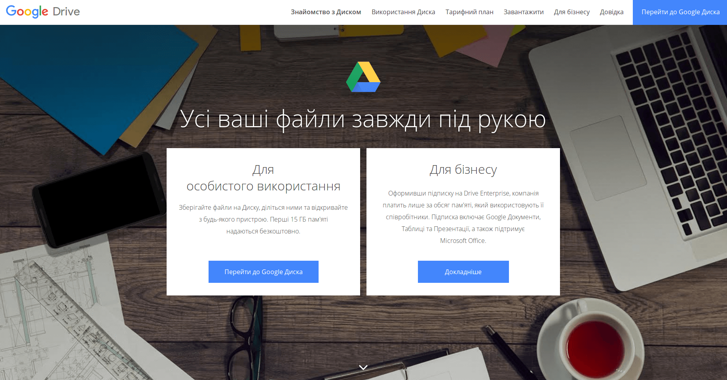

Можливості On-line сервісу

* спрощення робіт;
* економія часу користувачів;
* доповнення основного сайту компанії.

1. Сайт-каталог = електронний каталог продукції

Сайт-вітрина (каталог) містить детальну інформацію про компанію та електронний каталог її товарів/послуг. Відвідувачі можуть подивитися прайс-листи, опис товарів/послуг, фотографії і зробити покупку.

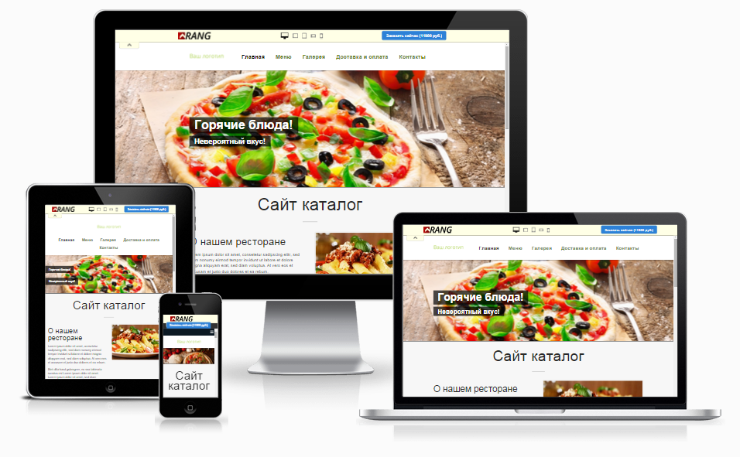

Можливості сайт-каталогу

* продумана структура;
* повна інформації про товари/послуги компанії;
* оформлення замовлення;
* розширений пошук по каталогу;
* можливість порівнювати товари;
* додатковий функціонал (коментарі, оцінки і т.д.);
* збільшення продажів.

1. Сайт-форум = самогенерований контент

Такий сайт може існувати окремо, або як розділ іншого ресурсу. Зазвичай створюється на піддомені основного сайту і є інтерактивним ресурсом для спілкування людей. Форуми — це сайти з самогенерованим контентом, тобто користувачі самі створюють контент.

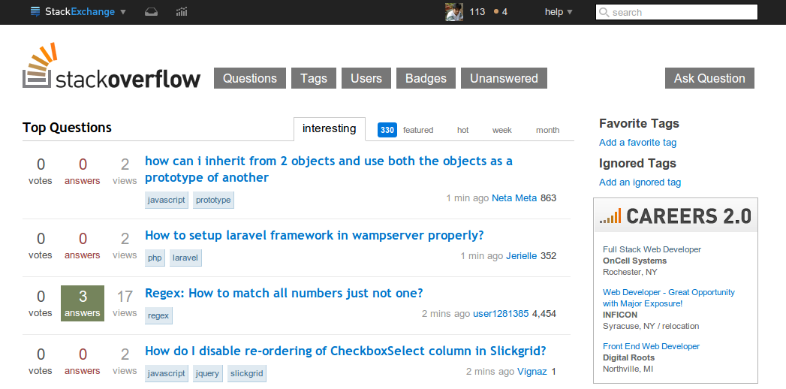

Можливості форуму

* форум+емейл-розсилка = значне зростання трафіку;
* унікальний безкоштовний контент, який створюють самі користувачі;
* відмінний інструмент для маркетингового аналізу ринку;
* об'єднання користувачів за спільними інтересами;
* самопросування.

Отже, шляхом дослідження усіх видів сайтів, а також їх відмінностей, розуміємо що наш сайт буде сайтом-порталом. Ідея роботи порталу — створення або представлення критичної (найбільшої) маси Інтернет-сервісів, якими б можна було залучити до себе таку кількість користувачів-відвідувачів, яка буде постійно поповнюватися та збільшуватися. Для цього нам потрібна зручна структура та зрозумілий інтерфейс.

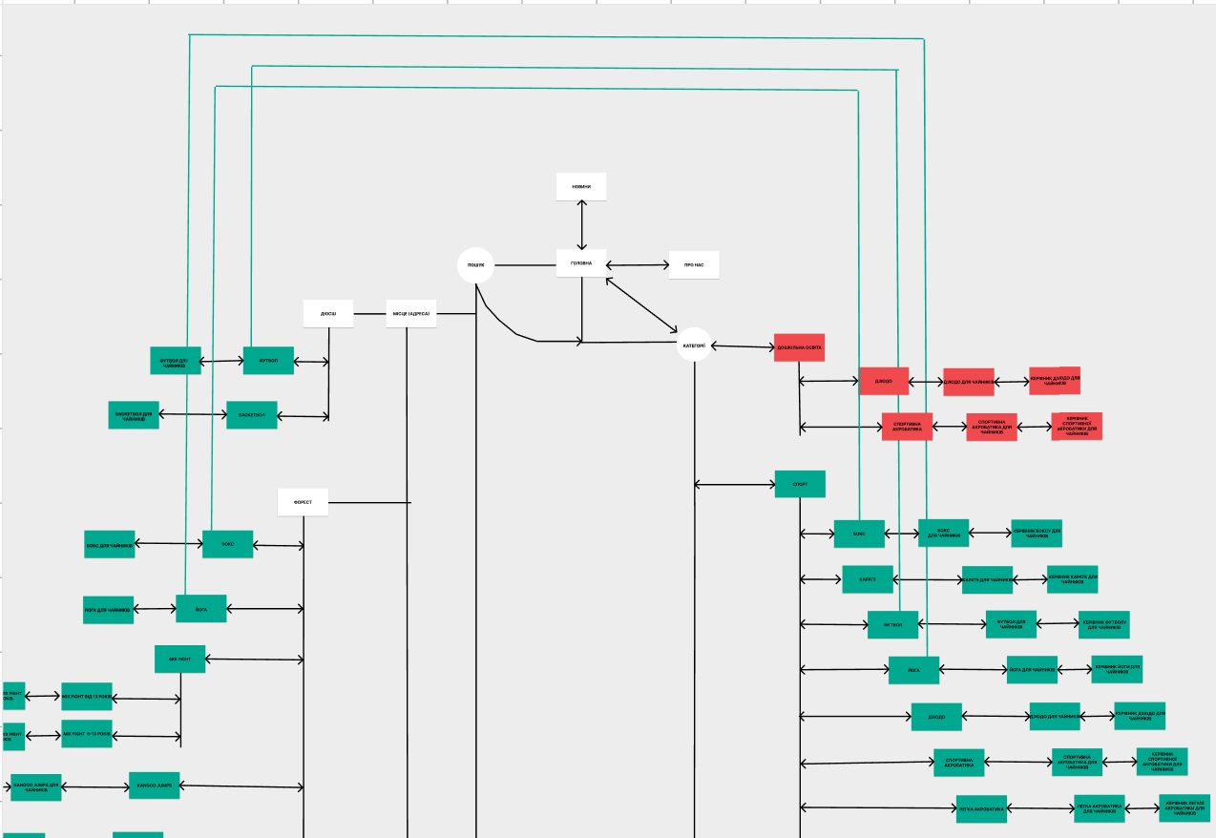

Структура сайту буде містити багато сторінок, головними з яких є:

* «Головна». Відповідно до назви ця сторінка буде головною, з якої можна потрапити на усі доступні сторінки, рухаючись відповідно. Головна сторінка міститиме в собі такі екрани:
  + «Початкова». Цей екран буде відображатись користувачеві, який тільки зайшов на сайт. Міститиме: логотип і назву сайту, головне меню та рядок пошуку, навігаційні кнопки та наповнення дизайном.
  + «Категорії». На цьому екрані лаконічно та доступно будуть відображені усі категорії сервісу. Сторінка буде мінімалістичною, а її елементи розміщатимуться у центрі.
  + «Блог». Відображатиме усі новини та інформацію на сайті по гуртках та секціях.
  + «Про нас». Відображатиме інформацію про авторів сайту, міститиме контакти для зворотного зв’язку.
* Сторінка «Обраної категорії». На цій сторінці відображатимуться усі доступні види секцій та гуртків відповідно до вибраної категорії. Вгорі сторінки буде розміщений header з можливістю пошуку та фільтру вибраного, логотипом та назвою сайту, усіма категоріями. Основна інформація сторінки буде містити гуртки та секції у вигляді наглядних блоків з картинкою, назвою та кнопкою «Детальніше».
* Сторінка «Список гуртків вибраного типу». На цій сторінці відображатимуться усі гуртки та секції уже вибраного типу. Вгорі сторінки буде розміщений header з можливістю пошуку та фільтру вибраного, логотипом та назвою сайту, усіма категоріями. Нижче розміщатимуться гуртки та секції у вигляді інформаційних полів, які міститимуть картинку, назву, короткий опис, місце розміщення гуртка, вікова категорія для відвідувачів, кнопка «Дізнатись більше».
* Сторінка «Гурток». На цій сторінці відображатиметься інформація про конкретний обраний гурток чи секцію та короткий опис його керівника. Вгорі сторінки буде розміщений header з можливістю пошуку та фільтру вибраного, логотипом та назвою сайту, усіма категоріями. Наповнюватись сторінка також буде повною інформацією про гурток: картинкою, назвою, вказаною віковою категорією, місце, де проводиться гурток, графік роботи, контактні дані керівника та ціна гуртка. Також повний опис гуртка, опис керівника та його досягнень. Також буде розміщено поле з коментарями користувачів.
* Сторінка «Клуб». На цій сторінці відображатимуться гуртки та секції тільки конкретно обраного клубу.

1. **Технічне завдання**